C# ATBILDES

- What does the following C#.NET code snippet will print?
A. Prints 1 to 9

- Which of the following is the correct output for the C#.NET program given below?
A. 20 16 12 8 4 0 -4 -8

- What is the output?
97

- Can I assign 1 or 0 into bool variable?
No! Compilation error

- What is the output ?
True

- What is the difference between GetType() and typeof()? (Yes/No)

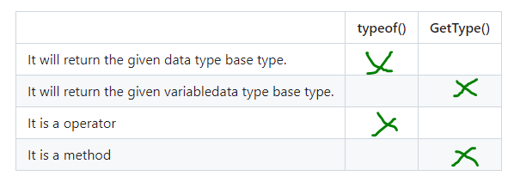

- What is the output?
System.Int32
System.Double

- Difference between dll and exe? (Yes/No)

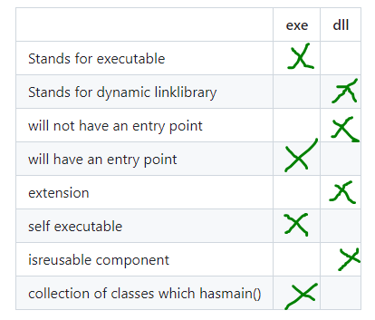

- What is the output?
dc display
bc display

- Explain the WSDL. Elements contained in the WSDL document.
WSDL nozīmē Web Services Description Language. Tā ir valoda, ko izmanto tīmekļa pakalpojumiem (web services) un to funkcionalitātei.
- <definations> - WSDL pamatelements. Satur tīmekļa pakalpojuma aprakstu.
- <types> - definē datu tipus, ko tīmekļa pakalpojums izmanto.
- <message> - definē abstraktus datus, ar ko klients un tīmekļa pakalpojums savstarpēji apmainās.
- <portType> - attēlo operāciju klāstu, ko tīmekļa pakalpojums piedāvā.
- <binding> - precizē protokola un datu formāta detaļas portType definētajām darbībām.
- <service> - attēlo faktisko tīmekļa pakalpojuma galaproduktu vai implementāciju.

